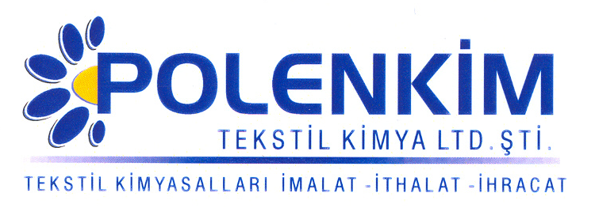

STABİL PH

Stabil PH, pamuk, viskon ve karışımlarının reaktif boyar maddeler ile boyanmasında optimum pH kontrolü sağlamak amacı ile soda yerine kullanılır.

KARAKTERİSTİKLER

Görünüş : Beyaz, renkli toz
Yapısı : İnorganik alkali kombinasyonu

ÖZELLİKLERİ

- Boyama esnasında pH’ı kontrol ederek, yani pH sapmalarını, farklılıklarını engelleyerek düzgün boyamaya yardımcı olur. Hidrolizi azaltarak daha stabil, verimliliği yüksek bir boyama elde edilir.
- Boyama işlemi boyunca pH’ın sabit kalması nedeniyle, diğer faktörler aynı kalmak koşulu ile, kazan farkı (renk-nüans farklılıkları) minimize edilmiş olacaktır.
- Boyama sonunda elyaf üzerinde daha az ölü boya kalacağından, ıslak/kuru sürtme haslıkları gelişecektir.
- Yukarıdaki sebeple boya atıkları nispeten azalacağından, boyamanın arıtmaya yükü azalacaktır.
- Kullanım miktarının azlığı ve tam kullanım nedeniyle alkali kirlilik de azalacaktır.
- Operasyon ve makine parkına bağlı olarak yıkama sayısı azaltılabilecek veya aynı yıkama sayısında yüksek sürtme haslıkları elde edilecektir.
- Otomasyona uygundur.
- İşletme suyunda bulunabilecek bikarbonata dayanıklıdır.
- Ekonomiktir

KULLANIM ALANLARI VE ŞEKLİ

Vinyl sulfon ve bifonksiyonel boyalar için, genel olarak;
Soda ; 1/10 ve Stabil PH ; 1/20 oranında kullanılır.
Örneğin;
- 15 gr/lt soda yerine -------------------- 1,5 gr/lt soda + 0,7 gr/lt Stabil PH
- Reaktif siyah için --------------------- 2,0 gr/lt soda + 1,5 gr/lt Stabil PH
Mono chloro Triazin esaslı sıcak boyalarda ise;
- 15 gr/lt soda yerine --------------------- 3,0 gr/lt soda + 0,5 gr/lt Stabil PH

- Stabil PH, sodadan sonra, boyama sıcaklığında, 25 - 30 dakika içerisinde tek defa da verilir.

SAKLAMA KOŞULLARI

Sıcaktan, nemden ve soğuktan korunduğunda orijinal ambalajında en az 6 ay özelliklerini muhafaza eder.

Teknik bültenlerimizde yer alan bilgi ve açıklamalar, tamamen ürünün kullanım koşulları ve metotlarının anlaşılması ile ilgili olup, uygulamada ortaya çıkabilecek olan farklılıklar için bağlayıcılık oluşturmaz.
_______________________________________________________________________________
Tel: (0224) 211 33 36 (pbx) Fax: (0224) 211 37 95 BUTTİM (Bursa Uluslararası Tekstil Ticaret Merkezi) B Blok Kat:5 No:1423 www.polenkim.com

